David Gil Pulido

**CURSO CHROME**

1. Dentro de la carpeta “js” encontramos el archivo “funciones.js” y “indiceExamen.html”

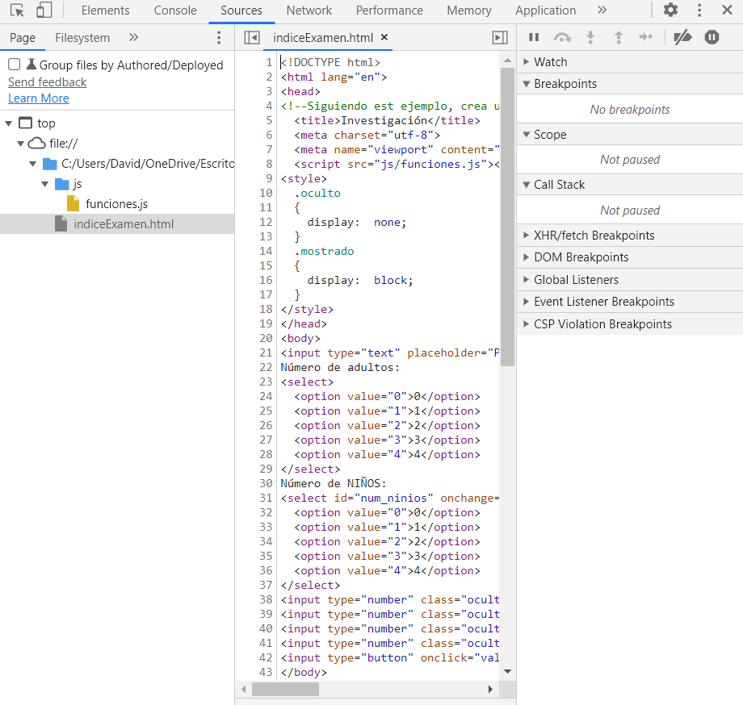

Realizamos el debug dentro del archivo funciones.js desde la línea 3 de código.

Primer paso: El código se ejecuta hasta tener 1 niño

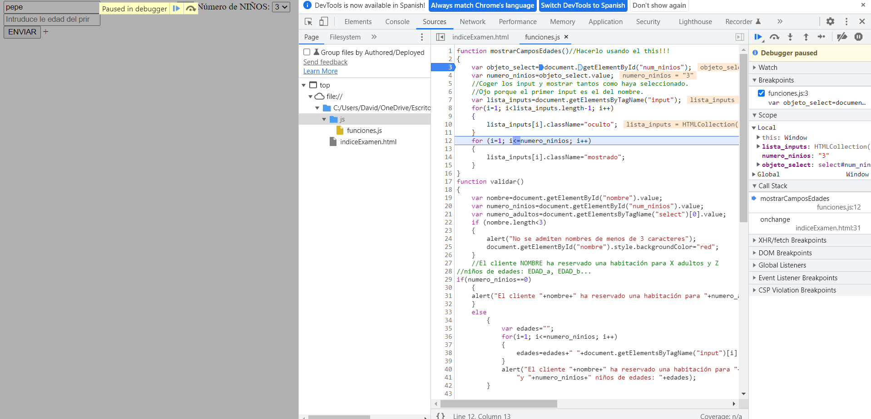

Segundo paso: el código se ejecuta hasta tener 2 niños

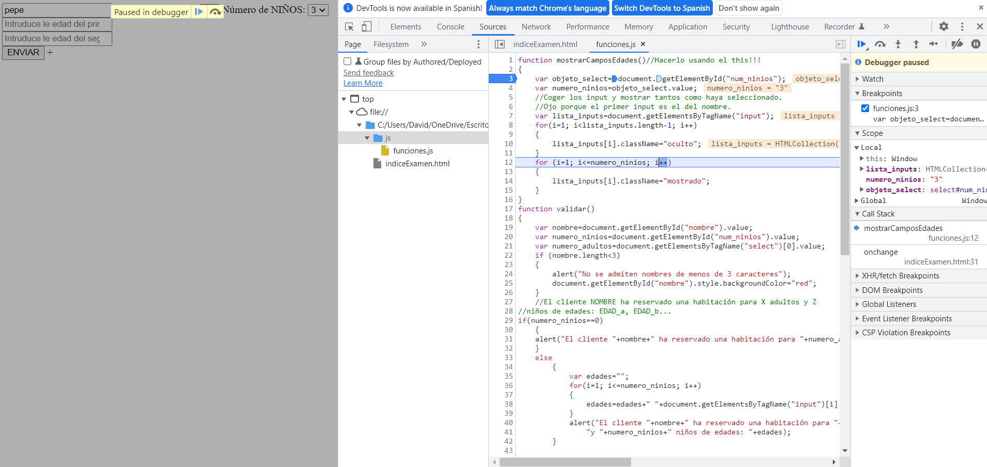

Tercer paso: el código se ejecuta hasta tener 3 niños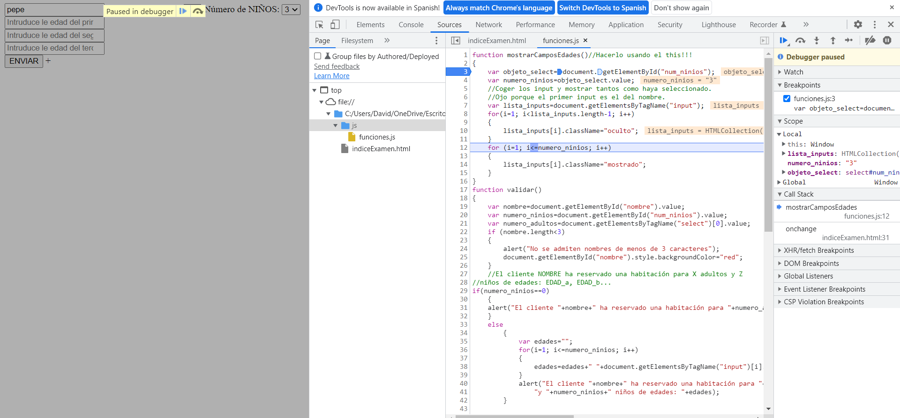

Cuarto paso: termina de ejecutarse

